**Casos de Uso**

**Consulta portal WEB**

Subgerencia de Operaciones y Tecnología

**CASO DE USO**

| **Nombre Caso de Uso** | **Referencia o siglas del proyecto** |
| --- | --- |
| **CU - Consulta portal Web** |  |

| **GENERALIDADES** | |
| --- | --- |
| **Definición** | El presente caso de uso describe la interacción del actor ***CLIENTE*** conla *plataforma web* dispuesta por la compañía para la adquisición y gestión de los diferentes productos y servicios ofrecidos por la misma. |
| **Actores Principales** | 1. Cliente |
| **Actores Secundarios** | 1. Nuevo sistema CORE 2. Proveedores |
| **CU Relacionados** | CU - VERIFICACIÓN LISTAS |

| **CONDICIONES** | |
| --- | --- |
| PRECONDICIONES | POST CONDICIONES |
| 1. Para el correcto funcionamiento del proceso, deben estar disponibles y funcionales los diferentes sistemas que intervienen en él. 2. El usuario debe contar con una identificación real y válida para el proceso. | 1. Ingresar al portal del proveedor para visualizar los diferentes paquetes que puede adquirir. 2. El sistema debe guardar la información necesaria para el control y auditoría de las operaciones que el usuario realice. |

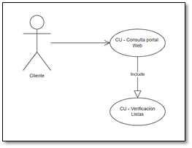

***CU - Consulta portal Web***

| **1.FLUJO DE SECUENCIA PRINCIPAL** | |
| --- | --- |
| **Acción usuario** | **Respuesta Certicámara** |
| 1. Ingresar al portal web de Certicámara. | 1. Mostrar la página de inicio del portal de Certicámara con los diferentes productos. |
| 1. Escoger el producto a comprar. (Opción Servicios, Banner, Cuerpo de Página). | 1. Mostrar una ventana con la descripción y características del producto y/o anexos y al final un botón de ***“Adquiérelo Aquí”*** y un botón ***“Otras Consultas”*.**   **Ver imagen 1** |
| 1. Seleccionar la opción: **“Otras consultas”.** | 1. Redireccionar al usuario al **CU – Gestión producto.** |
| 1. Seleccionar la opción: **“Adquiérelo aquí”**. | 1. Mostrar ventana para capturar información de **Tipo** y **Número de Identificación**, **Nombres Completos**, **Documentos** y **Check** (Términos y Condiciones, Políticas de tratamiento de datos y privacidad de datos personales) y **Botón** (Siguiente).   **Ver imagen 2.** |
| 1. Ingresar información en el formulario, Visualizar Documentos, Seleccionar la opción: **“Aceptar”** de cada uno de los Check y posterior la opción **“Siguiente”.** | 1. Guardar información, para posterior verificación en Listas. (Revisar **CU – Verificación Listas** …link…). |
| 1. Comprobar si el usuario **“No acepto”** los términos y políticas**.** | 1. Ver flujo alterno 12.1. |
|  | Fin |

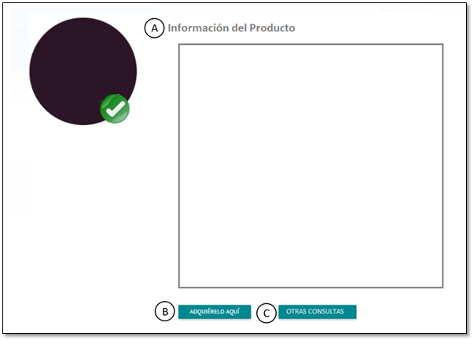

***Imagen 1. Descripción Producto***

**Nota: Las imágenes incluidas en este documento son utilizadas para ilustrar el flujo, sin embargo, puede sufrir cambios en cualquiera de las etapas del proceso de desarrollo.**

| **DESCRIPCIÓN DE CAMPOS** | | | |
| --- | --- | --- | --- |
| **ID** | **NOMBRE DEL CAMPO** | **ESPECIFICACIONES** | **DESCRIPCIÓN DEL CAMPO** |
| A | Información Producto | **Tipo Dato:** Alfabético  **Longitud:** N/A  **Rango:** N/A  **Obligatoriedad del Registro:** Si | Texto con información del Producto. |
| B | Adquiérelo Aquí | **Tipo Dato:** Texto  **Longitud:** N/A  **Rango:** N/A  **Obligatoriedad del Registro:** Si | Botón de acción que redirecciona al Formulario **Tipo de Persona.**  **Ver imagen 2** |
| C | Otras Consultas | **Tipo Dato:** Texto  **Longitud:** N/A  **Rango:** N/A  **Obligatoriedad del Registro:** Si | Botón de acción que redirecciona al **CU – Gestión producto.** |

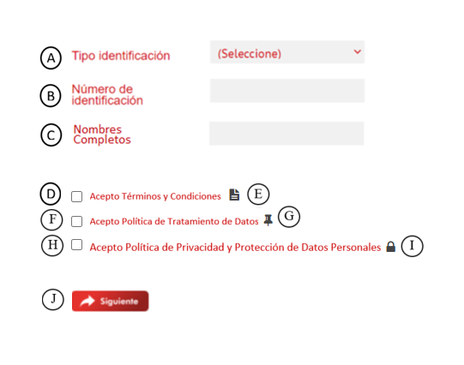

***Imagen 2. Tipo de Persona***

**Nota: Las imágenes incluidas en este documento son utilizadas para ilustrar el flujo, sin embargo, puede sufrir cambios en cualquiera de las etapas del proceso de desarrollo.**

| **DESCRIPCIÓN DE CAMPOS** | | | |
| --- | --- | --- | --- |
| **ID** | **NOMBRE DEL CAMPO** | **ESPECIFICACIONES** | **DESCRIPCIÓN DEL CAMPO** |
| A | Tipo de identificación | **Tipo Dato:** Lista  **Longitud:** N/A  **Rango:** N/A  **Obligatoriedad del Registro:** Si | Lista predeterminada con Tipos de identificación: Cedula de Ciudadanía, Cédula de Extranjería, NIT/RUT, Pasaporte, Tarjeta de Identidad T.I. donde el usuario debe seleccionar alguna de las opciones. |
| B | Número de Identificación | Tipo Dat**o:** Alfanumérico  **Longitud:** N/A  **Rango:** N/A  **Obligatoriedad del Registro:** Si | Caja de texto, teniendo en cuenta el tipo de identificación, se deben poder ingresar solo números o letras y números. |
| C | Nombres Completos | **Tipo Dato:** Texto  **Longitud:** 50  **Rango:** N/A  **Obligatoriedad del Registro:** Si | Caja de texto que permite almacenar hasta 50 caracteres. |
| D | Términos y Condiciones | **Tipo Dato:** Check Box  **Longitud:** N/A  **Rango:** N/A  **Obligatoriedad del Registro:** Si | Campo que se habilita una vez se descargue el archivo del Campo con Id = **E.** |
| E | Documento Términos y Condiciones | **Tipo Dato:** Botón  **Longitud:** N/A  **Rango:** N/A  **Obligatoriedad del Registro:** Si | Botón de acción que muestra el documento con Términos y Condiciones, que permite habilitar el check del Campo con Id = **D.** |
| F | Política Tratamiento de Datos | **Tipo Dato:** Check Box  **Longitud:** N/A  **Rango:** N/A  **Obligatoriedad del Registro:** Si | Campo que se habilita una vez se descargue el archivo del Campo con Id = **G.** |
| G | Documento Política Tratamiento de Datos | **Tipo Dato:** Botón  **Longitud:** N/A  **Rango:** N/A  **Obligatoriedad del Registro:** Si | Botón de acción que muestra el documento con la Política Tratamiento de Datos, que permite habilitar el check del Campo con Id = **F.** |
| H | Política Privacidad y Protección de Datos | **Tipo Dato:** Check Box  **Longitud:** N/A  **Rango:** N/A  **Obligatoriedad del Registro:** Si | Campo que se habilita una vez se descargue el archivo del Campo con Id = I**.** |
| I | Documento Política Privacidad y Protección de Datos | **Tipo Dato:** Botón  **Longitud:** N/A  **Rango:** N/A  **Obligatoriedad del Registro:** Si | Botón de acción que muestra el documento con la Política Privacidad y Protección de Datos, que permite habilitar el check del Campo con Id = **H.** |
| J | Siguiente | **Tipo Dato:** Texto  **Longitud:** N/A  **Rango:** N/A  **Obligatoriedad del Registro:** Si | Botón de acción, que se habilita únicamente cuando se han aceptado Términos y Condiciones, Políticas de tratamiento Datos y Privacidad y Protección de Datos. Guarda el formulario. |

| **12.1. FLUJO DE SECUENCIA ALTERNO** | |
| --- | --- |
| **Acción usuario** | **Respuesta Sistema** |
|  | 1. Mostrar Mensaje indicando: Debe aceptar los términos y políticas para hacer uso del sistema.   **Ver imagen 3.** |
| 1. Seleccionar la opción **“Aceptar”.** | 1. Redirecciona al inicio del Portal Web. |
|  | Fin |

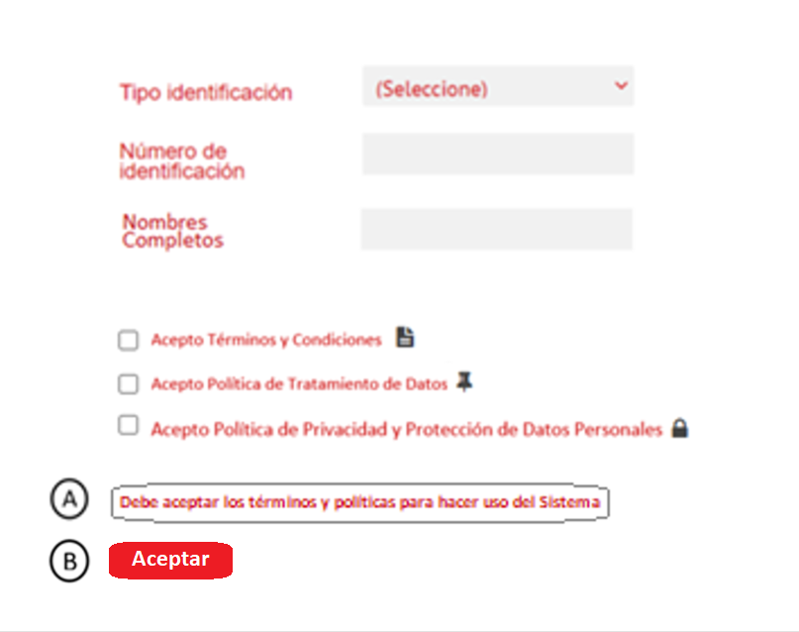

***Imagen 3. Aceptar Términos y Políticas***

**Nota: Las imágenes incluidas en este documento son utilizadas para ilustrar el flujo, sin embargo, puede sufrir cambios en cualquiera de las etapas del proceso de desarrollo.**

| **DESCRIPCIÓN DE CAMPOS** | | | |
| --- | --- | --- | --- |
| **ID** | **NOMBRE DEL CAMPO** | **ESPECIFICACIONES** | **DESCRIPCIÓN DEL CAMPO** |
| A | Aceptar Términos y Políticas | **Tipo Dato:** Alfabético  **Longitud:** N/A  **Rango:** N/A  **Obligatoriedad del Registro:** Si | Texto informando al usuario que es necesario generar una acción para utilizar el servicio. |
| B | Aceptar | **Tipo Dato:** Texto  **Longitud:** N/A  **Rango:** N/A  **Obligatoriedad del Registro:** Si | Botón de acción que redirecciona al inicio del Portal Web. |

**CONTROL DE VERSIONES**

| **Versión** | **Descripción** | **Fecha** | **Responsable** |
| --- | --- | --- | --- |
| 1 | Creación del CU | 2022-08-10 | Analista de Requerimientos |

**CONTROL DE REVISIONES Y APROBACIONES**

| **Nombre** | **Cargo** | **Fecha** |
| --- | --- | --- |
| Nombre de la persona que realiza la aprobación o cambio del documento | Cargo de la persona | Fecha de aprobación del documento |